МУНИЦИПАЛЬНЫЙ СОВЕТ
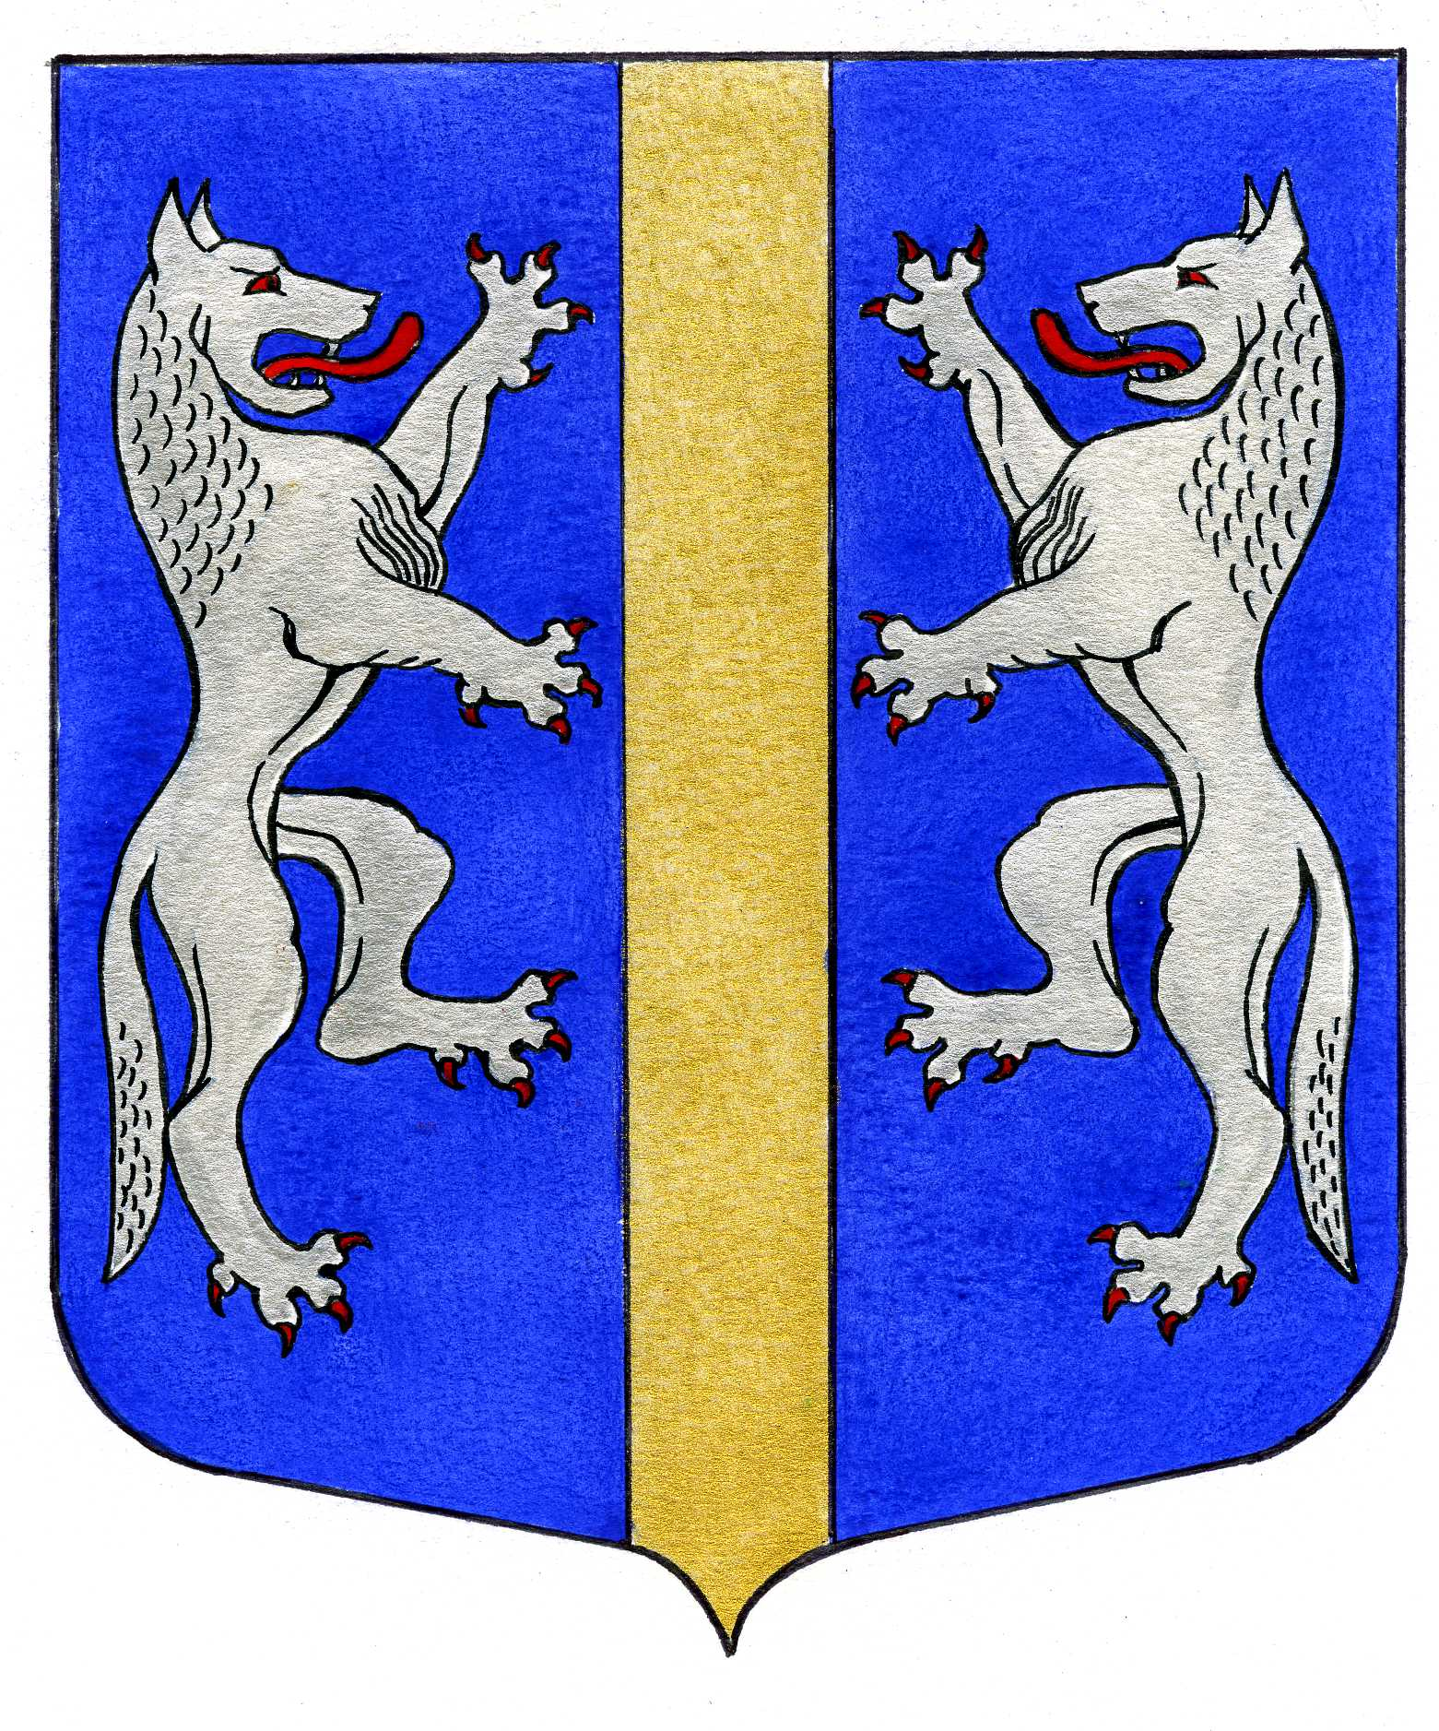

ВНУТРИГОРОДСКОГО МУНИЦИПАЛЬНОГО ОБРАЗОВАНИЯ
САНКТ-ПЕТЕРБУРГА

МУНИЦИПАЛЬНЫЙ ОКРУГ ВОЛКОВСКОЕ

_____________________________________________________________________________

РЕШЕНИЕ

15.03.2012 № 7

Об исполнении местного бюджета
МО МО Волковское за 2011 год

В соответствии с Бюджетным кодексом Российской Федерации, Законом Санкт-Петербурга от 23.09.2009 № 420-79 «Об организации местного самоуправления в Санкт-Петербурге», Уставом МО МО Волковское, Положением о бюджетном процессе во внутригородском муниципальном образовании Санкт-Петербурга муниципальный округ Волковское, утвержденным решением Муниципального Совета от 07.10.2010 №31, итоговым документом публичных слушаний от 06.03.2012, Муниципальный Совет МО МО Волковское

РЕШИЛ:

- Утвердить отчет об исполнении местного бюджета внутригородского муниципального образования Санкт-Петербурга муниципальный округ Волковское за 2011 год
- по доходам в сумме 76332,9 тысяч рублей (Приложение 1).
- по расходам в сумме 64791,5 тысяч рублей (Приложение 2).
- с профицитом бюджета в сумме 11541,4 тысяч рублей.
- Опубликовать настоящее решение в муниципальной газете «Вестник муниципального округа № 71»
- Решение вступает в силу с момента его опубликования.
- Контроль за исполнением решения возложить на Главу Местной Администрации МО МО Волковское А.М.Мигаса.

Глава Муниципального образования -
председатель Муниципального Совета Р.А. Яхин

